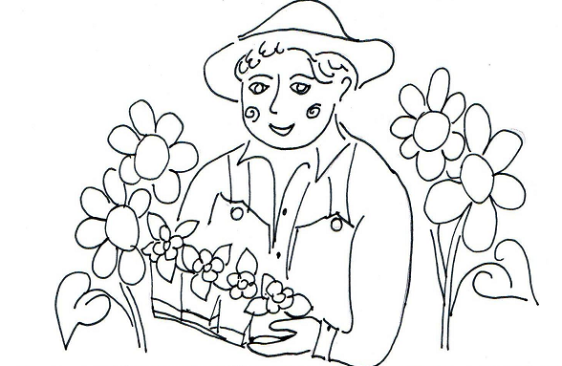

ZAHRADNICE PĚSTUJE
ROSTLINY PRO OKRASU
I UŽITEK.

ÚKOL: NAJDI ŽÍŽALÁM PEPINCE A FANDĚ NEJKRATŠÍ CESTU MEZI KAMENY A KYTIČKAMI K LÍSTEČKU.
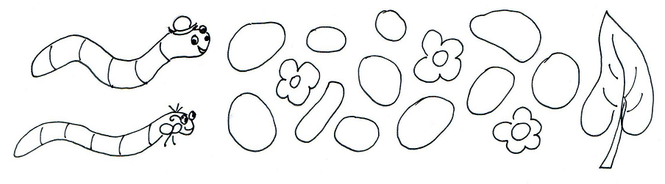

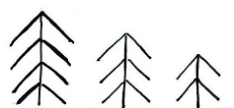
ÚKOL: DOPLŇ ŘADY PODLE VZORU.

______________________________________________________________________________




